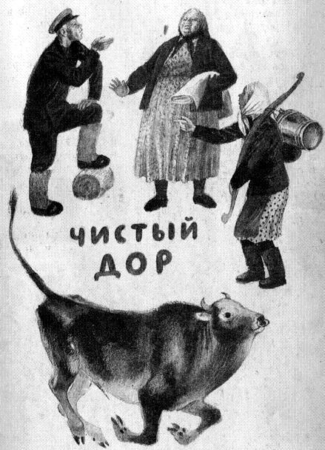Километрах в пяти от Чистого Дора, в борах, спряталась деревня Гридино. Она стоит на высоком берегу, как раз над озером, в котором водятся белые караси. В самом большом, в самом крепком доме под красною крышей живёт дядизуев кум.— Кум у меня золотой. И руки у него золотые и головушка. Его дядей Ваней зовут. Он пчёл держит. А карасей знаешь как ловит? Мордой!Дядя Зуй сидел на корточках, привалясь спиною к печке, подшивал валенки и рассказывал о куме. Я устроился на лавке и тоже подшивал свои, готовился к зиме. Шило и дратва меня плохо слушались, а Зуюшко уже подшил свои да Нюркины и теперь подшивал мой левый валенок. А я всё возился с правым.— Морду-то знаешь небось? — продолжал дядя Зуй.— Какую морду?— Какой карасей ловят.— А, знаю. Это вроде корзины с дыркой, куда караси залазят.— Во-во! Поставит мой дорогой кум дядя Ваня морду в озеро, а караси шнырь-шнырь и залезают в неё. Им интересно поглядеть, чего там внутри, в морде-то. А там нет ничего — только прутики сплетённые. Тут кум дёрг за верёвочку и вынимает морду. Кум у меня золотой. Видишь этот воск? Это кум подарил.Воск был чёрный, замусоленный, изрезанный дратвой, но дядя Зуй глядел на него с восхищением и покачивал головой, удивляясь, какой у него кум — воск подарил!— Пойдём проведаем кума, — уговаривал меня дядя Зуй. — Медку поедим, карасей нажарим.— А что ж, — сказал я, перекусив дратву, пойдём.После обеда мы отправились в Гридино. Взяли солёных грибов, да черничного варенья Пантелевна дала банку — гостинцы. Удочки дядя Зуй брать не велел — кум карасей мордой наловит. Мордой так мордой.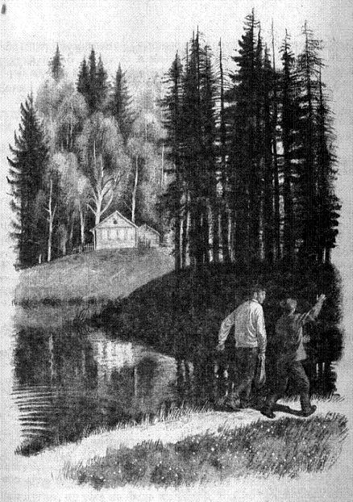— К ночи вернётесь ли? — провожала нас Пантелевна. — Беречь ли самовар?— Да что ты! — сердился дядя Зуй. — Разве ж нас кум отпустит! Завтра жди.Вначале мы шли дорогой, потом свернули на тропку, петляющую среди ёлок. Дядя Зуй бежал то впереди меня, то сбоку, то совсем отставал.— У него золотые руки! — кричал дядя Зуй мне в спину. — И золотая голова. Он нас карасями угостит.Уже под самый вечер, под закат, мы вышли к Гридино.Высоко над озером стояла деревня. С каменистой гряды сбегали в низину, к озеру, яблоньки и огороды. Закат светил нам в спину — и стёкла в окнах кумова дома и старая берёза у крыльца были ослепительные и золотые…Кум окучивал картошку.— Кум-батюшка! — окликнул дядя Зуй из-за забора. — Вот и гости к тебе.— Ага, — сказал кум, оглядываясь.— Это вот мой друг сердечный, — объяснил дядя Зуй, показывая на меня. — Золотой человек. У Пантелевны живёт, племянник…— А-а-а… — сказал кум, отставив тяпку.Мы зашли в калитку, уселись на лавку у стола, врытого под берёзой. Закурили…— А это мой кум, Иван Тимофеевич, — горячился дядя Зуй, пока мы закуривали. — Помнишь, я тебе много про него рассказывал. Золотая головушка!— Помню-помню, — ответил я. — Ты ведь у нас, Зуюшко, тоже золотой человек.Дядя Зуй сиял, глядел то на меня, то на кума, радуясь, что за одним столом собралось сразу три золотых человека.— Вот мой кум, — говорил он с гордостью. — Дядя Ваня. Он карасей мордой ловит!— Да, — сказал кум задумчиво. — Дядя Ваня любит карасей мордой ловить.— Кто? — не понял было я.— Дак это кум мой дядя Ваня, Иван Тимофеевич! Это он карасей-то мордой ловит.— А, — понял я. — Понятно. А что, есть караси-то в озере?— Ну что ж, — отвечал кум с расстановкой. — Караси в озере-то, пожалуй что, и есть.— А я хозяйство бросил! — кричал дядя Зуй. — Решил кума своего проведать. А дома Нюрку оставил, она ведь совсем большая стала — шесть лет.— Дядя Ваня любит Нюрку, — сказал кум.— И Нюрка, — подхватил дядя Зуй, — и Нюрка любит дядю Ваню.— Ну что ж, — согласился кум, — и Нюрка любит дядю Ваню.Разговор заглох. Закат спрятался в тёмный лесистый берег, но окна кумова дома ещё улавливали его отсветы и сияли, как праздничные зеркала.— А у нас ведь и подарки тебе есть, — сказал дядя Зуй, ласково глядя на кума и выставляя на стол подарки.— И вареньица принесли? — удивился кум, разглядывая подарки.— И вареньица, — подхватил дядя Зуй. — Черничного.— Дядя Ваня любит вареньице, — сказал кум. — Черничное.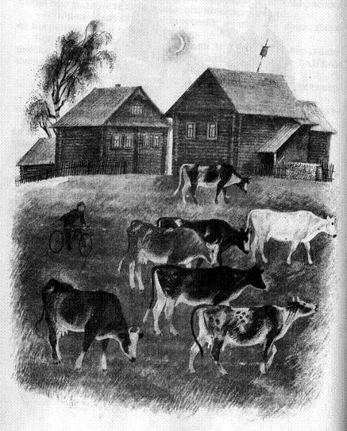По берегу озера из лесу вышло стадо. Увидав дом, коровы замычали, забренчали боталами — жестяными банками-колокольцами. С луговины поднялась пара козодоев и принялась летать над стадом, подныривать коровам под брюхо, хватая на лету мух и паутов. Из кумова дома вышла женщина в вязаной кофте и закричала однообразно:— Ночк, Ночк, Ночк, Ночк, Ночк…— А что, кум, — спрашивал дядя Зуй, подмигивая мне, — где же у тебя морда-то? Не в озере ли стоит?— Зачем в озере, — ответил кум. — Дядя Ваня починяет морду. Вон она стоит, морда-то, у сарая.У сарая стояла морда, похожая на огромную бутыль, сплетённую из ивовых прутьев.— Починяется морда, — с уважением пояснил мне дядя Зуй. — А другая не в озере ли, кум, стоит?— А другая, наверно что, в озере, — ответил кум, сомневаясь— Так не проверить ли? — намекнул дядя Зуй. — Насчёт карасей.— Зачем же? — сказал кум. — Чего её зря проверять?Закат окончательно утонул в лесах. Козодои всё летали над лугом, но уже не было их видно, только слышалась однообразная глухая трель.— Ну, кум, — сказал дядя Зуй, — попробуй, что ли, волвяночек.— Ну что ж, — вздохнул кум, — это, пожалуй что, и можно.Он встал и задумчиво отправился в дом.— Видал? — обрадовался дядя Зуй и снова подмигнул мне: — Начинается. Сейчас медку поедим.Кум долго-долго возился в доме, выглядывал для чего-то из окна, а потом вынес тарелку и вилку.— А вот хлеба-то у нас нет, — смутился дядя Зуй, вытряхивая грибы в тарелку. — У нас, извиняюсь, магазин был, кум, закрыт…— Да ладно, — вставил я. — Волвяночки и так хороши.Мы попробовали грибков, похвалили их, покурили. Дядя Зуй задумался, глядел на потемневшее озеро, в котором отражались светлые ещё облака.— Не пора ли нам? — спросил я.— Кум, — сказал дядя Зуй, — а ведь нам пора.— Ну что ж, — сказал кум. — Спасибо, что погостили.— Это, — сказал дядя Зуй, глядя на озеро, — вот друг-то мой интересуется карасей поглядеть. Белых. Золотых, говорит, видел, а белых чтой-то не попадалось.— Ну что ж, — сказал кум. — Это верно, что карасей надо бы поглядеть. Давай кепку-то.Он взял со стола Зуюшкину кепку и пошёл к бочке, что стояла у сарая. Зачерпнув сачком, кум выловил из бочки с десяток полусонных карасей, вывалил их в кепку.— На вот, — сказал он. — Тут и другу твоему поглядеть хватит и Нюрке отнести, гостинца…По каменистой тропинке, еле заметной в сумерках, мы спустились вниз, к лесу. Высоко над нами стояла теперь деревня Гридино. В окнах домов мерцали уже слабые огоньки, а высоко поднятый над кумовым домом скворечник ещё был освещён далёким закатом.А в лесу была уже совсем ночь. Луна то появлялась над лесом, то запрятывалась в еловые ветки.Дядя Зуй всё время отставал от меня, спотыкался, и караси вываливались тогда из кепки в траву. Они были ещё живые и шевелились в траве, выскальзывали из рук.
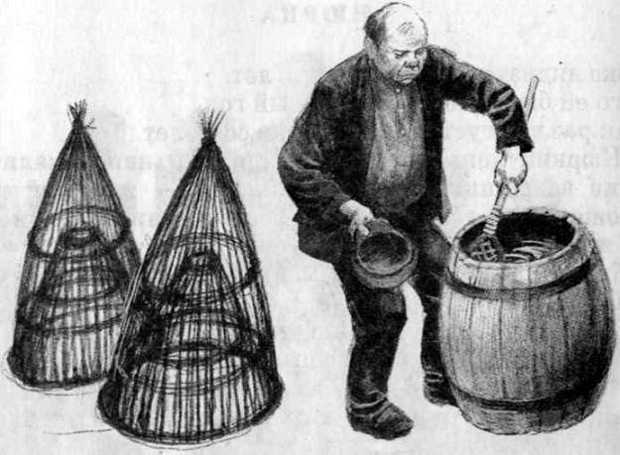
— Видал теперь белых-то карасей? — говорил дядя Зуй, снова укладывая их в кепку. — Это тебе не золотые. Золотых-то всюду полно, а белых поискать надо. Вот ведь какие караси! Белые! Прям как платочек.Долго мы шли лесом и старались не сбиваться с тропинки. Дядя Зуй запинался за корни, заботясь о карасях. Уже перед самой деревней он опять просыпал их. Собрал, бережно уложил в кепку и вдруг рассердился:— А ну их к чёрту!Размахнувшись, он выбросил карасей вместе с кепкой.Издалека, с края леса, мы увидели огоньки Чистого Дора, и, пока шли полем, я всё старался разглядеть — спит Пантелевна или не спит. Горит ли огонь?— А ведь Пантелевна, наверно, не спит, — сказал я. — Поджидает.— Пантелевна-то? — подхватил дядя Зуй. — Конечно, не спит. Она ведь у нас золотая душа. Как раз к самовару поспеем.

